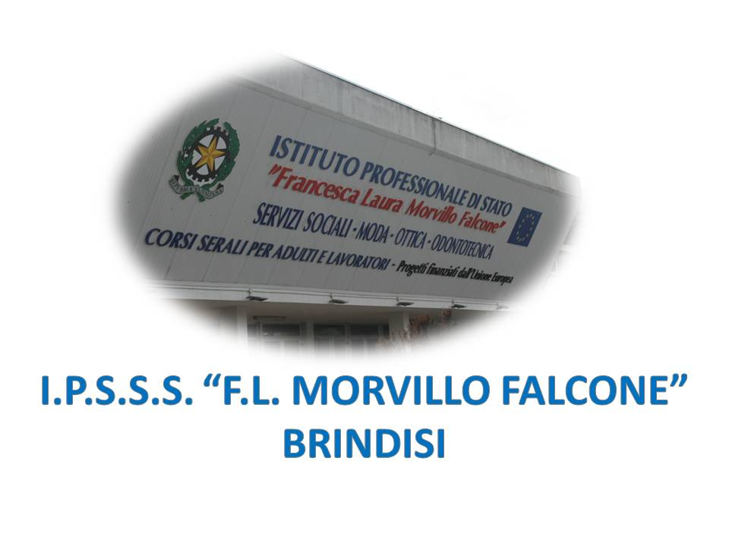

ISTITUTO PROFESSIONALE DI STATO PER I SERVIZI SOCIALI
“Francesca Laura MORVILLO FALCONE”
Via Galanti, 1 - Tel. 0831/513991
brrf010008@istruzione.it – brrf010008@pec.istruzione.it
www.morvillofalconebrindisi.edu.it
72100 B R I N D I S I

MATERIA: Insegnamento Religione Cattolica (ore settimanali: 1 h settimanale).
CLASSE: V A SS
ANNO SCOLASTICO: 2021/2022
DOCENTE: De Lorenzo Anna Maria

Libro di testo:

“Il respiro dei giorni”. Corso di Religione Cattolica per la scuola secondaria di secondo grado. Renato Manganotti- Nicola Incampo. Editrice LA SCUOLA

Argomenti: - 1 IL MISTERO DELLA VITA E DELLA PERSONA
- 2 IL VALORE DELLA VITA E DELLA PERSONA
- 3 IL DESTINO ULTIMO DELL’UOMO
- 4 EDUCAZIONE ALLA LEGALITA’. LA CRIM I NALITA’ ORGANIZZATA
- 5 LA PROTEZIONE CIVILE, EDUCAZIONE STRADALE, VOLONTARIATO

CONTENUTI

La persona umana.
- La dignità della persona umana. L’aborto.
- Elementi di bioetica: l’Eutanasia.
- Elementi di Bioetica: DAT (Disposizioni Anticipate Testamentarie).
- La criminalità organizzata. La figura di don Pino Puglisi (ed.civica.)
- La criminalità organizzata: 21 marzo, giornata nazionale dedicata alle vittime innocenti di mafia (ed.civica).
- La sacralità della vita. Lettura e commento "Inutile la tua vita?. Video: valgo anch'io: storie di lavoro, disabilità e amicizia.
- Bioetica laica e bioetica cattolica.
- Bioetica. Posizione della Chiesa sulla clonazione.
- Bioetica: le cellule staminali, l'utilizzo delle cellule staminali embrionali e la posizione della Chiesa.
- Il volontariato come pratica di cittadinanza attiva. Le varie forme di volontariato. (Ed. civica).
- Il volontariato come solidarietà. Testimonianza di una missionaria in Senegal (ed.civica).
- Il volontariato nel mondo: medici senza frontiere (ed. civica).
- I giovani e il volontariato. La comunità di Sant’Egidio (ed.civica).
- La figura dell'obiettore di coscienza. Don Lorenzo Milani, primo obiettore cattolico
- La sacralità della vita. La pena di morte.
Il docente
De Lorenzo Anna Maria

